新 书 推 荐

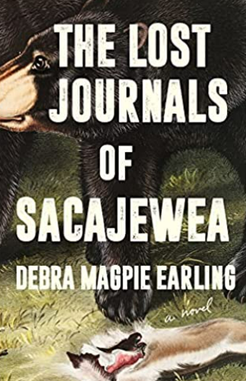
中文书名：《萨卡加维亚遗失的日记》
英文书名：The Lost Journals of Sacajewea
作 者：Debra Magpie Earling
出 版 社：Milkweed Editions
代理公司：Union Literary/ANA/Susan
页 数：320页
出版时间：2023年5月
代理地区：中国大陆、台湾
审读资料：电子稿
类 型：历史小说

内容简介：

这部获奖作品由《血染珀玛城》（Perma Red）的作者写就，是一部无比美丽的小说，它挑战了关于萨卡加维亚（Sacajewea）的普遍历史叙述。年轻的萨卡加维亚在她的族人——莱姆哈伊休休尼人（Lemhi Shoshone）——中长大，她的性格凶猛而大胆，在与非人类世界的关系和“便于习得各种生存方式”的艰苦工作中成长起来：采集浆果、水、树根和木材；宰杀水牛、羚羊、鹿和鱼；捕捉兔子，编织提篮，倾听长辈的故事。然而，她的世界正处于动荡的边缘。在她的村庄被敌方突袭者掠夺、她的家人被杀害后，萨卡加维亚被掠走，然后被赌给了法裔加拿大猎人和商人夏博诺（Charbonneau）。悲痛欲绝的萨卡加维亚学会了如何在一个陌生的新世界边缘生存，这里充斥着土著和非土著毛皮猎人和商人。当刘易斯与克拉克远征队到来时，萨卡加维亚知道，她必须带着她刚出生的儿子、拥有她的白人以及一群希望征服她所爱的世界的人一起，穿越广阔而残酷的大地。她的故事是一份关于胜利、毅力和抵抗的礼物——一个尚未被讲述的关于土著女性的故事。《萨卡加维亚遗失的日记》以抒情的、梦幻般的散文形式折叠了空间和时间，是一部能令读者身临其境、无比震撼的艺术作品，也是一部强有力的重述之作，它将萨卡加维亚重新定位为自己历史的仲裁者。

作者简介：

德布拉•马格•厄尔林（Debra Magpie Earling）是《血染珀玛城》和《萨卡加维亚失落的日记》的作者。后者的早期版本是用诗句写成的，在刘易斯和克拉克远征200周年时被制作成一本艺术书。她曾获得国家艺术基金会的资助和古根海姆奖学金。她已从蒙大拿大学退休，2021年被任命为该校的荣誉教授。她是苦根谷萨利希人（Bitterroot Salish）。

媒体评价：
对《血染珀玛城》的赞誉：

美国作家协会马刺奖（Spur Award）西部最佳小说奖 “描绘大胆，充满激情。”
----路易斯·埃德里奇（Louise Erdrich），《判决》（The Sentence）作者

“充满兴致、意志坚定、气势磅礴。”----《今日美国》（USA Today）

“梦幻且抒情，经常带有一种闪亮的美感。”----《俄勒冈日报》（The Oregonian）

“一个炽热的故事，为一席之地和答案而奋战不息。”
----《旧金山纪事报》（San Francisco Chronicle）

“极好的小说……一个有着不同寻常的深度和力量的爱情故事，一个既饱含痛苦又超凡脱俗的爱情故事，一对恋人……不愿意在结合的过程中贬低自己，但同样无法拒绝彼此。”
----《书单》（Booklist）

谢谢您的阅读！
请将反馈信息发至：夏蕊（Susan Xia）
安德鲁·纳伯格联合国际有限公司北京代表处
北京市海淀区中关村大街甲59号中国人民大学文化大厦1705室
邮编：100872
电话：010-82504406
传真：010-82504200
Email：susan@nurnberg.com.cn
网址：http://www.nurnberg.com.cn
微博：http://weibo.com/nurnberg
豆瓣小站：http://site.douban.com/110577/
微信订阅号：ANABJ2002

